Servicio de Asistencias Brindadas por Tipo de Seguro
Distribución de Asistencias Brindadas por Tipo de Seguro
Septiembre 2026
Tipos de Seguros | Cantidad | %
Informaciones Generales del SDSS | 64,012 | 40.64%
Seguro Familiar de Salud (SFS) | 33,012 | 20.96%
Seguro de Vejez, Discapacidad y Sobrevivencia (SVDS) | 59,234 | 37.61%
Seguro de Riesgos Laborales (SRL) | 1,256 | 0.80%
Total General | 157,513 | 100%
Fuente: Base de datos DIDA

Servicio de Asistencias Brindadas por Oficinas
Distribución de Asistencias Brindadas por Oficina
Septiembre 2026
Oficinas | Cantidad
DIDA Central, Distrito Nacional | 63,291
Barahona | 11,825
San Pedro de Macorís | 10,750
La Romana | 10,281
Santiago | 8,248
La Vega | 7,206
San Francisco de Macorís | 6,194
Punto GOB Megacentro (Santo Domingo Este) | 5,476
Mao | 4,912
Higüey | 4,799
San Cristóbal | 4,184
Puerto Plata | 3,678
San Juan De la Maguana | 3,626
Azua | 2,489
Bávaro | 1,779
Samaná | 1,710
Punto GOB La Sirena (Santiago) | 1,704
Punto GOB Sambil (Distrito Nacional) | 1,173
Bahoruco | 1,078
Punto GOB San Cristóbal | 893
Punto GOB Colinas Centro (Santo Domingo Norte) | 854
Punto GOB Expreso Las Américas (Santo Domingo Este) | 683
Punto GOB Occidental Mall (Santo Domingo Oeste) | 680
Total General | 157,513
Fuente: Base de datos DIDA

Quejas, Reclamaciones y Denuncias Atendidas por Tipo de Seguro
Quejas, Reclamaciones y Denuncias Atendidas por Tipo de Seguro
Septiembre 2026
Tipos de Seguros | Cantidad | %
Informaciones Generales del SDSS | 1,045 | 49.79%
Seguro Familiar de Salud (SFS) | 674 | 32.11%
Seguro de Vejez, Discapacidad y Sobrevivencia (SVDS) | 344 | 16.39%
Seguro de Riesgos Laborales (SRL) | 36 | 1.72%
Total General | 2,099 | 100%
Fuente: Base de datos DIDA

Quejas, Reclamaciones y Denuncias Atendidas por Oficinas

Quejas, Reclamaciones y Denuncias Atendidas por Oficinas
Septiembre 2026
Oficinas | Cantidad
DIDA Central Distrito Nacional | 1,098
La Romana | 146
Santiago | 141
Punto GOB Megacentro (Santo Domingo Este) | 89
La Vega | 85
Higüey | 83
Puerto Plata | 68
Mao | 56
Bávaro | 55
Azua | 49
San Francisco de Macorís | 47
San Pedro de Macorís | 39
Barahona | 34
San Juan de la Maguana | 21
San Cristóbal | 19
Samaná | 15
Punto GOB Colinas Centro (Santo Domingo Norte) | 14
Punto GOB Sambil (Distrito Nacional) | 13
Punto GOB La Sirena (Santiago) | 10
Punto GOB San Cristóbal | 5
Punto GOB Expreso Las Américas (Santo Domingo Este) | 5
Bahoruco | 4
Punto GOB Occidental Mall (Santo Domingo Oeste) | 3
Total General | 2,099
Fuente: Base de datos DIDA

Quejas, Reclamaciones y Denuncias Atendidas por Causas
Quejas, Reclamaciones y Denuncias Atendidas por Causas
Septiembre 2026
Informaciones Generales del SDSS | Cantidad
Corrección de datos personales en el SUIR . | 301
Solicitud de asignación de NSS a mayor de edad. | 253
Solicitud de inclusión de cédula en la base de datos del Sistema Dominicano de Seguridad Social de menor a mayor de edad. | 197
Solicitud de reactivación en el SUIR. | 101
Solicitud de información sobre estatus de caso. | 56
Corrección de datos personales en el SUIR a menor de edad. | 36
Solicitud de inclusión de cédula en la base de datos del Sistema Dominicano de Seguridad Social. | 14
Reporte de empresa en falta. | 13
Reporte de empresa por no pago ante la TSS. | 11
Otras causas de quejas y reclamaciones menos frecuentes. | 63
Sub-Total | 1,045

Quejas, Reclamaciones y Denuncias Atendidas por Causas
Septiembre 2026
Seguro Familiar de Salud (SFS) | Cantidad
Retención de paciente en Prestadoras de Servicios de Salud. | 89
Solicitud de carta de no cobertura en Prestadoras de Servicios de Salud en medicamentos de alto costo. | 58
Revisión de cuenta clínica por inconformidad de cobertura. | 49
Afiliación de manera irregular a una ARS. | 40
Solicitud de carta de no cobertura en Prestadoras de Servicios de Salud de procedimientos. | 35
Retraso en el pago del subsidio por enfermedad no profesional. | 35
Solicitud de carta de no cobertura en Prestadoras de Servicios de Salud en medicamentos ambulatorios. | 26
Cambio de ARS por más de 6 meses sin cotizar al Sistema Dominicano de Seguridad Social. | 25
Denegación de cobertura del catálogo de procedimientos. | 18
Tardanza en autorización de cobertura por parte de la ARS. | 17
Cobro de diferencia por encima de lo establecido. | 16
Otras causas de quejas y reclamaciones menos frecuentes | 266
Sub-Total | 674

Quejas, Reclamaciones y Denuncias Atendidas por Causas
Quejas, Reclamaciones y Denuncias Atendidas por Causas
Septiembre 2026
Seguro de Vejez, Discapacidad y Sobrevivencia (SVDS) | Cantidad
Solicitud de Traspaso de CCI a Reparto. | 194
Tardanza en entrega de la pensión por vejez. | 68
Denegación de pensión solidaria por vejez. | 10
Denegación de pensión por vejez por falta de cotizaciones. | 7
Reconocimiento de transferencia de fondos y/o devolución de aportes tras realización de traspaso de reparto a una CCI | 6
Solicitud de traspaso de reparto a CCI | 6
Otras causas de quejas y reclamaciones menos frecuentes | 53
Sub-Total | 344

Quejas, Reclamaciones y Denuncias Atendidas por Causas
Septiembre 2026
Seguro de Riesgos Laborales (SRL) | Cantidad
Denegación de prestaciones en especies a través del SRL. | 11
Denuncia de retención de documentos en prestador de servicios de salud (PSS). | 9
Denegación de las prestaciones por accidente en trayecto por falta de pago del empleador. | 5
Denuncia de retención de cadáver en prestador de servicios de salud (PSS). | 4
Solicitud de reembolsos por gastos médicos en SRL. | 4
Denegación de pago del subsidio por discapacidad temporal a través del SRL. | 1
Denegación de pago del subsidio por discapacidad temporal a través del SRL por riesgo laboral excluido y no considerado. | 1
Trámite de asesoría legal sobre Seguro de Riesgos Laborales. | 1
Sub-Total | 36
Total General | 2,099
Fuente: Base de datos DIDA

Monitoreo e Investigación
PSS Monitoreadas y Encuestas Aplicadas
Septiembre 2026
Tipo PSS | Cantidad Monitoreada | Encuestas Aplicadas
CPNA | 30 | 289
Privado | 16 | 138
Hospital | 15 | 139
Farmacia | 6 | 59
Total | 67 | 635
Fuente: Base de Datos DIDA

Encuestas Aplicadas por Género
Septiembre 2026
Tipo PSS | Femenino | Masculino | Total
CPNA | 183 | 106 | 289
Clínicas | 89 | 49 | 138
Hospital | 91 | 58 | 149
Farmacia | 36 | 23 | 59
Total | 399 | 236 | 635
Fuente: Base de Datos DIDA

Prestadoras de Servicios de Salud Monitoreadas por Oficinas
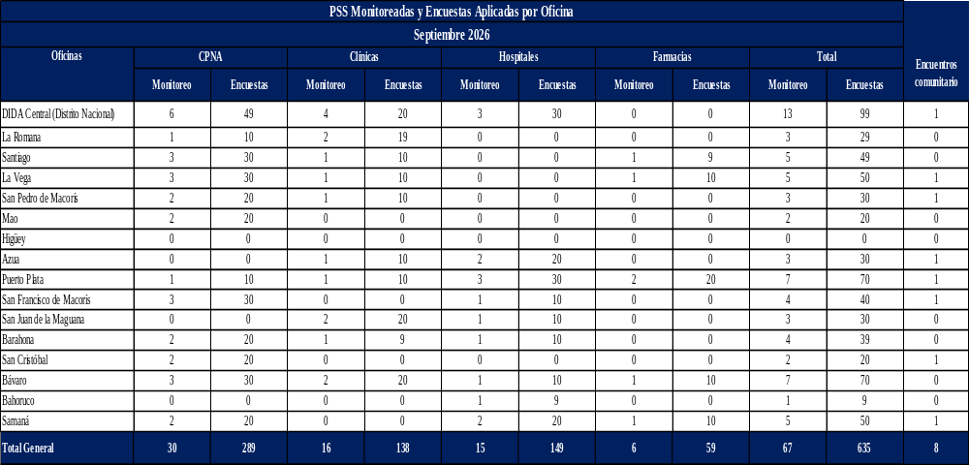
Fuente: Base de datos DIDA

Servicio de Asesorías Médicas por Régimen
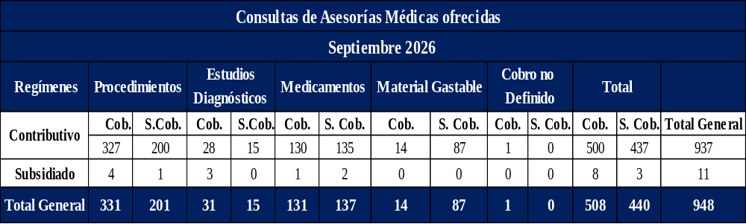
Fuente: Base de datos DIDA

Actividades de Promoción y Capacitación
Actividades de Promoción y Capacitación
Septiembre 2026
Actividades Realizadas | Cantidad
Encuentros y reuniones con los encargados de Recursos Humanos de las empresas públicas, privadas y de la sociedad civil organizada | 13
Operativos de distribución de material educativos impresos y de forma digital, para promoción del Sistema Dominicano de Seguridad Social | 25
Operativos de orientación y promoción del Sistema Dominicano de Seguridad Social en centros de trabajo y/o de salud públicos y privados | 26
Talleres sobre el SDSS presencial y/o virtual | 5
Charlas, conferencias y conversatorios sobre el Sistema Dominicano de la Seguridad Social presencial y/o virtual | 35
Reuniones con actores de la Sociedad Civil | 9
Total General | 113
Fuente: Base de datos DIDA

Otros Servicios Solicitados
Otros Servicios Asociados
Septiembre 2026
Descripción | Cantidad
Históricos de Descuentos Solicitados y Entregados a los Afiliados | 6,485
Certificaciones de Aportes Tramitadas y Entregadas a los Afiliados | 1,328
Cartas de No Cobertura Entregadas a los Afiliados | 123
Fuente: Base de datos DIDA

Xiomara De Coo
Directora de Planificación y Desarrollo

